普通文章设头条到汽车网app_21_json（读取规则有变）
以前规则应该是（不确定）
编辑同事的文章只传一张240*160的导读图，然后设到 app_21_json时候，如果没有对【读取导读图作为图片列表】进行打√，在app大首页会优先读取文章前3张图作为导读图，如果文章的图不够3张会只拿第一张240*160的导读图作为app的导读图，以单图的形式展示在app大首页。如果对【读取导读图作为图片列表】进行打√，会读取编辑传的3张图，如果编辑传不够3张，用第一张作为导读图，以单图的形式展示在app大首页。
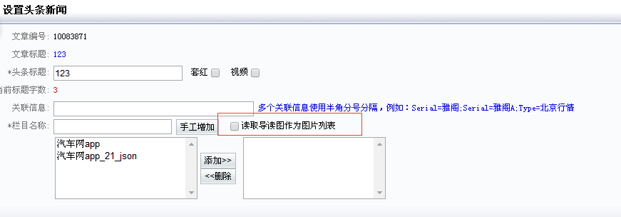
兼容以前录入方式的导读图，新读取规则如下：
 |  | 读取导读图作为图片列表
 |  | 有打√ | 没打√
编辑选的导读图模式 | 单图 | 用单图模式的240*160为导读图 | 文章有大于等于3张，拿前3张作为app导读图，不够3张就拿单图模式的图作为导读图
编辑选的导读图模式 | 3图 | 用3图模式的3张为导读图 | 文章没有图，拿3图模式的3张 为导读图。文章有2张/1张图拿3图模式的第一张240*160的图作为导读图。文章有大于等于3张，拿文章里的前3张作为导读图。
编辑选的导读图模式 | 横图 | 普通文章不支持横图模式，只会拿240*160的作为app导读图 | 文章小于3张图拿横图模式的第一张240*160的图作为导读图。文章有大于等于3张，拿文章里的前3张作为导读图。

录入GIF（读取规则没变）
- 先在cms文章里面插入，会动的gif图和不会动的封面图（封面图可以用ps或者qq截图出相同尺寸的jpg/png，只要不会动的图片即可），封面图和gif图的尺寸要一致
然后右键【图像属性】拿出对应的，会动的gif地址和不会动的封面图地址。
注释：会动的gif主要是给网络好的情况直接播放，不会动的封面图主要是给网络不好的时候展示，然后用户点击才播放。
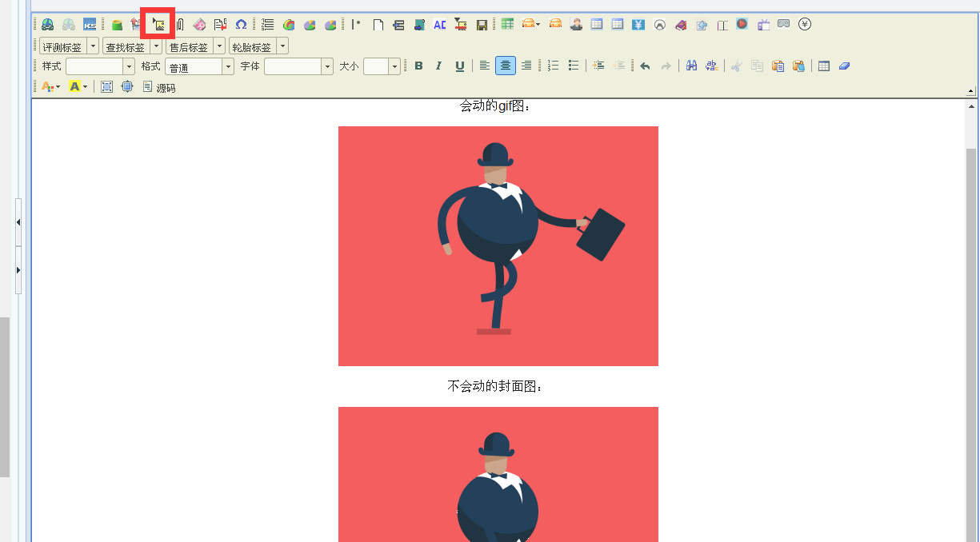
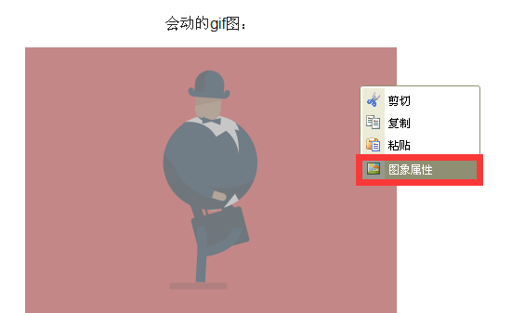
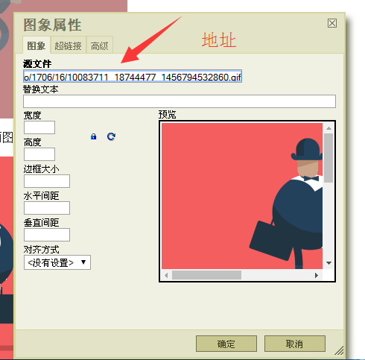

- 于是得到两个地址
会动的gif地址：
http://img0.pcauto.com.cn/pcauto/1706/16/10083711_18744477_1456794532860.gif
不会动的封面图（png/jpg）地址：
http://img0.pcauto.com.cn/pcauto/1706/16/10083711_18744477_1456794532860.png

3.以旧文章的形式录入
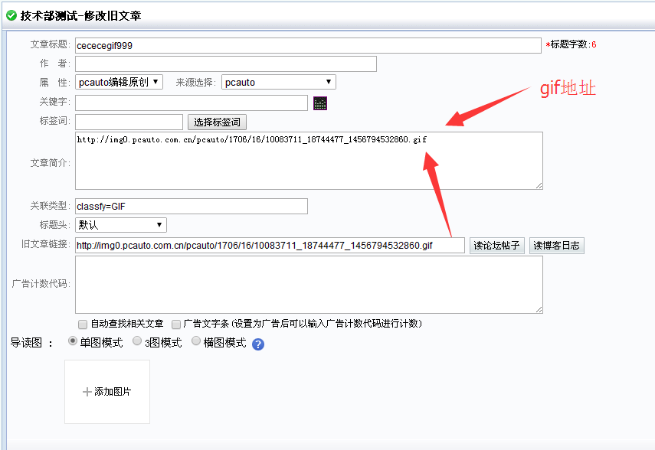
文章简介：填gif地址
http://img0.pcauto.com.cn/pcauto/1706/16/10083711_18744477_1456794532860.gif
旧文章链接：填gif地址
http://img0.pcauto.com.cn/pcauto/1706/16/10083711_18744477_1456794532860.gif
关联类型：classfy=GIF
导读图：不用传了
- 设头条到 汽车网app_21_json
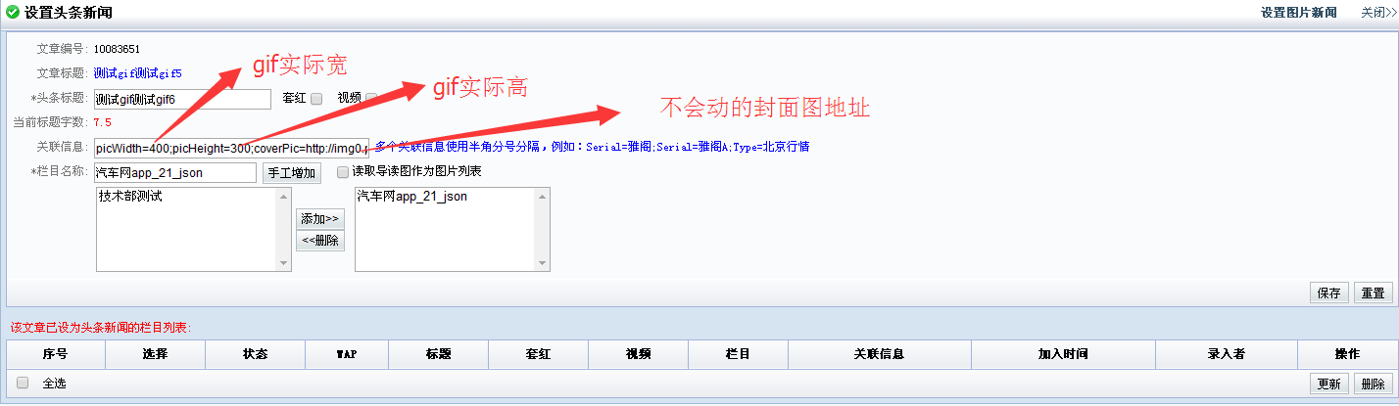
关联信息：
picWidth=400;picHeight=300;coverPic=http://img0.pcauto.com.cn/pcauto/1706/16/10083711_18744477_1456794532860.png
coverPic：填的是封面图地址

录入投票（读取规则没变）
调查系统连接：http://survey.pcauto.com.cn/auto/admin/index.jsp
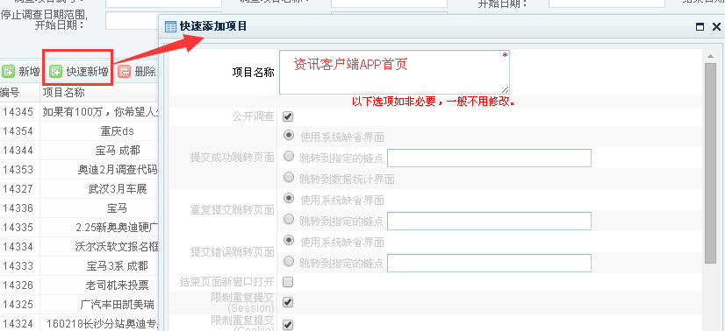
然后其它都不需要填了，直接去“下一步”。
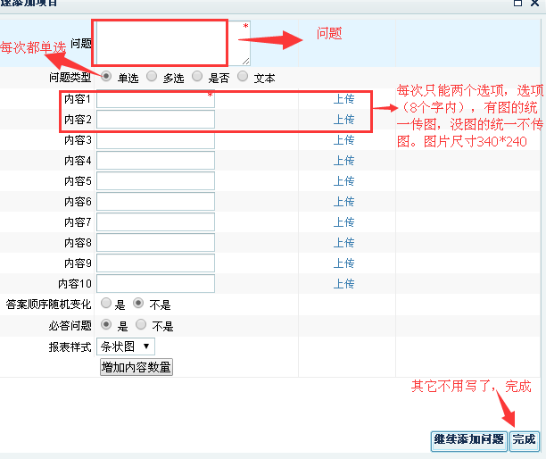
然后复制ID
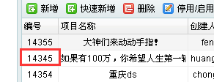
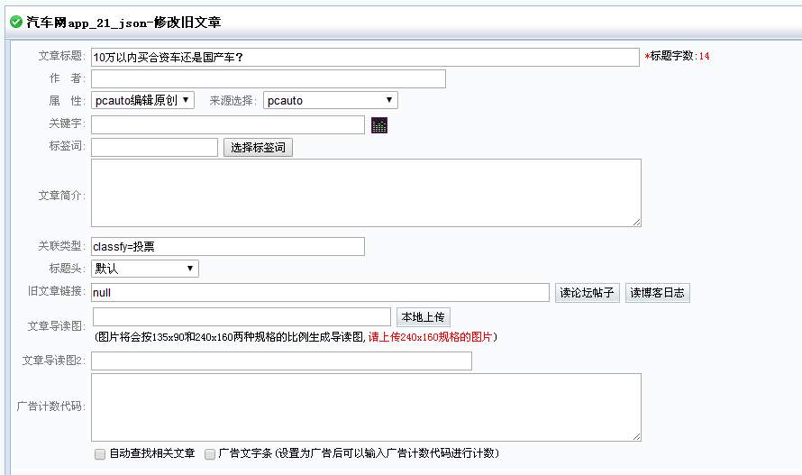
文章标题：和调查系统一致
关联类型：classfy=投票
旧文章链接填：null
导读图：不用传
- 最后设头条新闻到汽车网app_21_json 关联信息：voteID=15890 id是调查系统的那个投票的id。
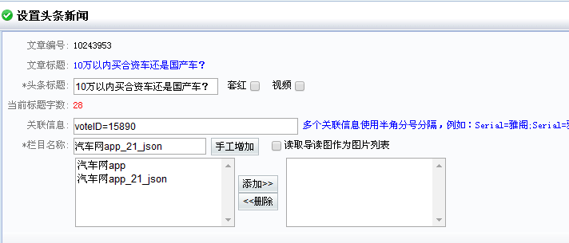

录入图赏（读取规则有变）
先到图库http://agent1.pconline.com.cn:8941/pcautophoto/login/login.htm?，录入图赏
并得到图赏地址，例如：http://beauty.pcauto.com.cn/photo/11138.html
备用地址：http://beauty.pcauto.com.cn/photo/12692.html
http://beauty.pcauto.com.cn/photo/12779.html
http://beauty.pcauto.com.cn/photo/12778.html

再到CMS以旧文章形式录入（注意：一个图赏的地址，不能以旧文章的形式重复录入！）

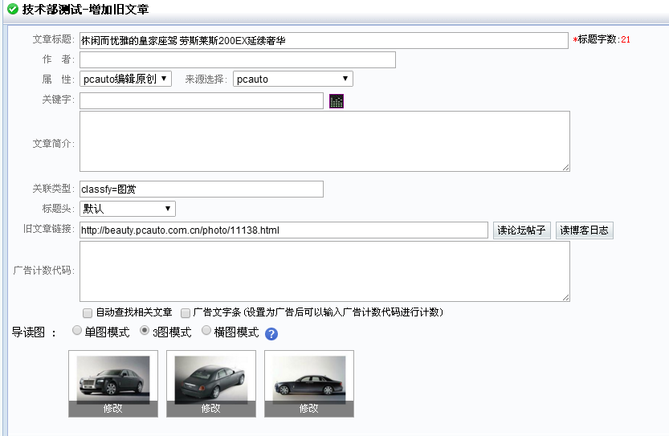
关联类型：classfy=图赏
旧文章链接：放图赏地址，例如
http://beauty.pcauto.com.cn/photo/11138.html
导读图：选3图模式，三张导读图尺寸都为240*160
最后设头条新闻到汽车网app_21_json
兼容以前的录入方式：
在文章简介填三张导读图的地址
如：
http://www1.pcauto.com.cn/piclib/0622/bc1.jpg|http://www1.pcauto.com.cn/piclib/0622/bc2.jpg|http://www1.pcauto.com.cn/piclib/0622/bc3.jpg
然后 导读图只传了一张小图。
注意：不能将以前的录入方式和新的录入方式一起用！也就是不能在文章简介录入地址，并且导读图传3图这种方式录入！！

录入专题（读取规则有变）
在CMS用旧文章录入，
关联类型：
若专题，则classfy=专题

旧文章链接：例如
专题：http://www1.pcauto.com.cn/app/2017sh/gzzn/?nohttps=1
如果要普通单图模式，则选单图模式，录入一张小图240*160
如果要大图模式，则选横图模式，录入一张小图240*160和横图600*200，如下所示
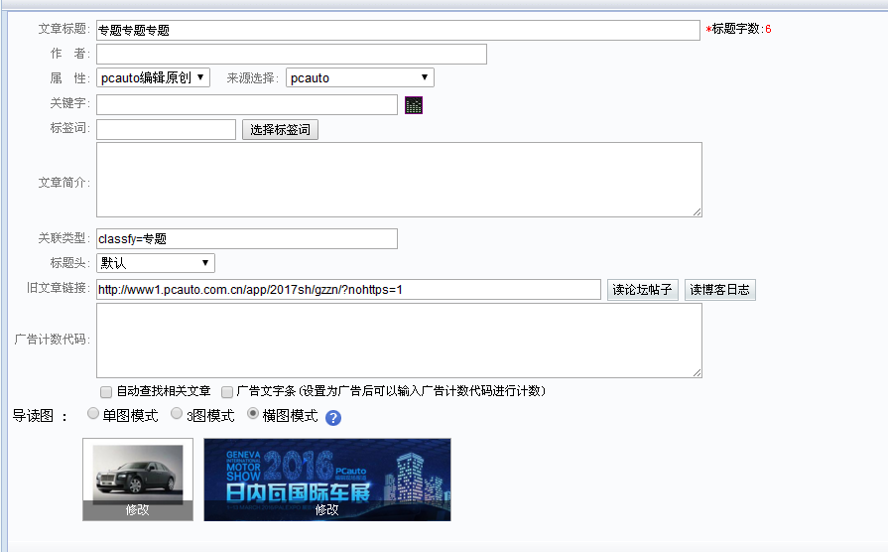
最后设头条新闻到汽车网app_21_json
以前的录入方式：
是在文章简介填600*200的大图地址
如http://img0.pcauto.com.cn/pcauto/1706/22/10084511_600200.jpg
然后 导读图只传了一张小图。
兼容以前录入方式导读图读取规则：
先读 文章简介，文章简介没有就读横图模式的600*200的大图。

录入VR/车型详解（读取规则没变）
在CMS用旧文章录入，
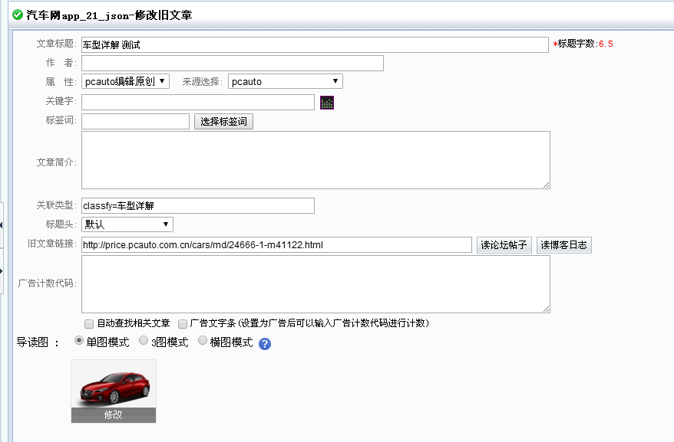
关联类型：
若车型详解，则classfy=车型详解
若VR，则classfy=VR
旧文章链接：
车型详解：http://price.pcauto.com.cn/cars/md/24666-1-m41122.html
VR:http://www1.pcauto.com.cn/panorama/71/tour.html
导读图：选单图模式
传240*160的小图。
最后，设头条到汽车网app_21_json

录入视频（读取规则没变）
- 先在视频后台录入视频http://pcauto.pcvideo.com.cn/admin/login.jsp
- 再到CMS 以旧文章录入。
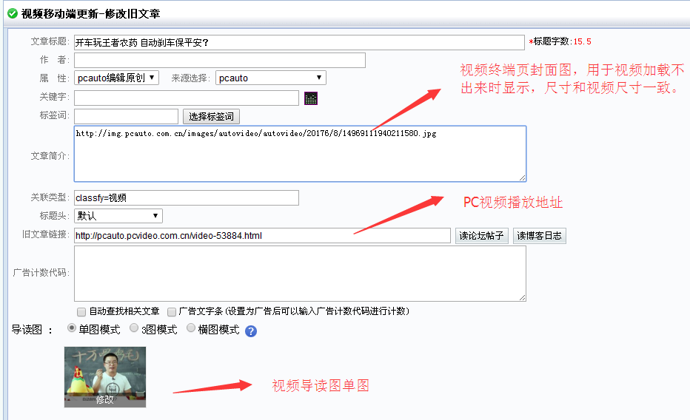
标题：开车玩王者农药 自动刹车保平安？
文章简介：拿视频后台的封面图（640*360）地址
例如：
http://img.pcauto.com.cn/images/autovideo/autovideo/20176/8/14969111940211580.jpg
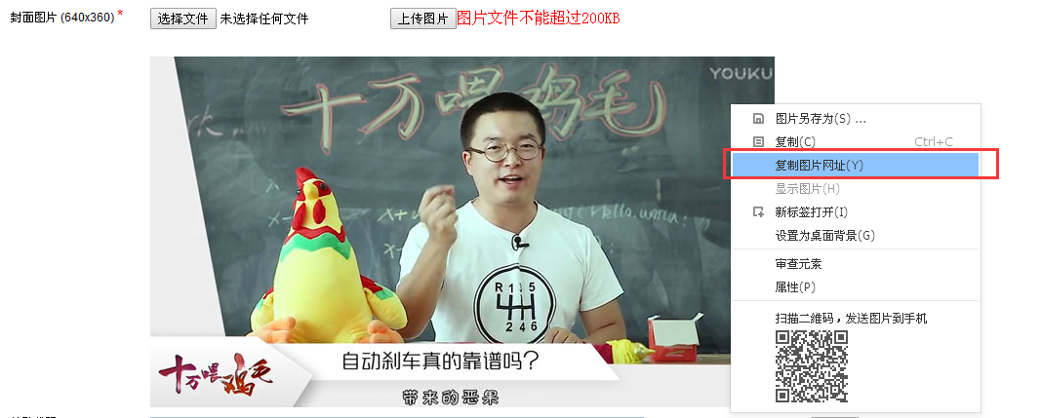
关联类型：classfy=视频
旧文章链接：pc视频播放地址例如
http://pcauto.pcvideo.com.cn/video-53884.html
导读图：选单图，传一张240*160的小图。
- 设头条。填入关联信息。ID去视频系统拿：
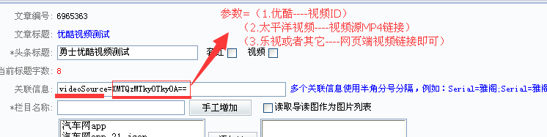
优酷例子：
videoSource=XMjQ3MjU5MjM5Mg==
太平洋自家视频例子：
videoSource=http://auto.pcvideo.com.cn/pcauto/vpcauto/2017/01/17/1484643125906-vpcauto-74880-1.mp4
如果需要首页，视频以大图显示则在后面加;imageModel=1
例如，优酷例子
videoSource=XMjQ3MjU5MjM5Mg==;imageModel=1
（注意：videoSource的优酷ID或者太平洋视频或者其他视频链接后面都不需要加||x。
||x表示对不同播放源的标识，x=1 表示太平洋视频，0 表示乐视，2表示优酷，3表示搜狐，4表示优酷云）

大首页焦点图视频右下角显示时间（读取规则没变）
1.在cms以旧文章的形式录入视频，具体流程同录入视频。
2.在设【图片新闻】的时候，
关联信息要新增一个时长的参数，去视频后台这里拿，如下图
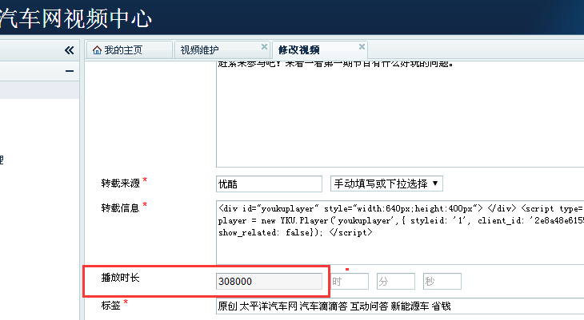
图片新闻的关联信息填，例如
videoSource=XMjQ3MjU5MjM5Mg==;videoTime=308000

录入行家（读取规则没变）
在cms以旧文章录入
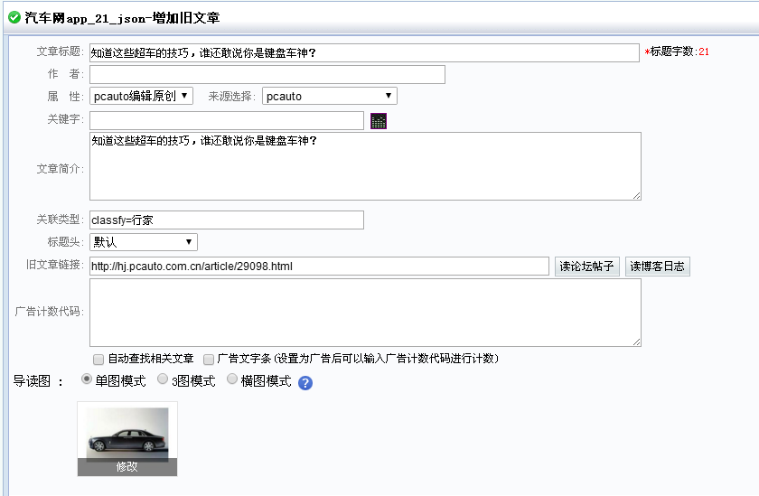
关联类型：classfy=行家
旧文章链接：放PC行家文章地址，例如
http://hj.pcauto.com.cn/article/29098.html
导读图：选单图模式
设头条
关联信息要加对应的行家号的名称参数如
author=JSFamily集视家
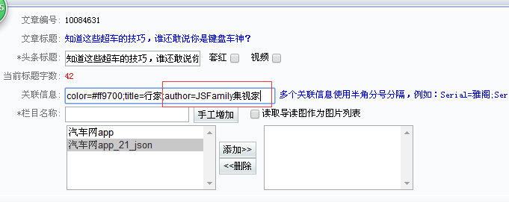
最后设头条新闻到汽车网app_21_json

大首页录入（读取规则没变）
1.预告和WAP版同步，所以在wap版栏目录入。如图
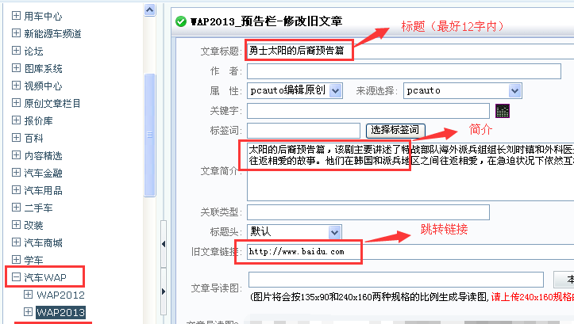
2.设图片新闻，再填入关联信息。

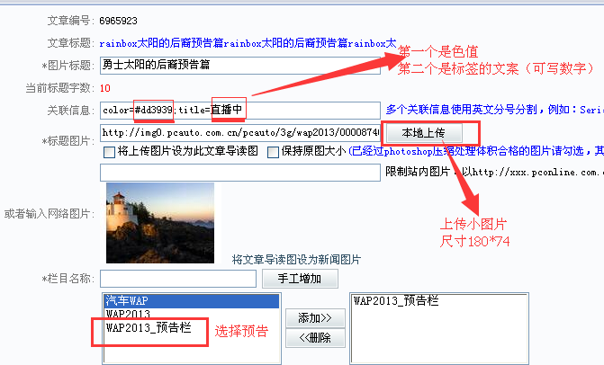

我的积分商城文案修改（读取规则没变）
“我的”页面积分商城文案配备后台链接：
http://madmin.pconline.com.cn/configs.jsp?&q_eq_configId=pcauto_doc&req_enc=utf-8
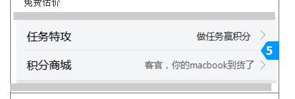
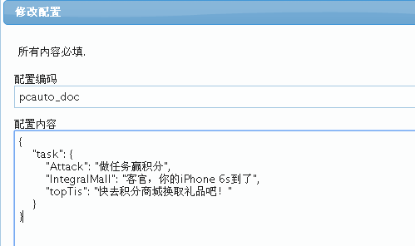

直播关联车系，关联文章（读取规则没变）
1.打开直播后台
http://live.pcauto.com.cn/admin/login.jsp

2.修改该条直播下的车系id以及文章id，对应着车系和文章，如果不填，则为空，页面不会显示

3.线上效果
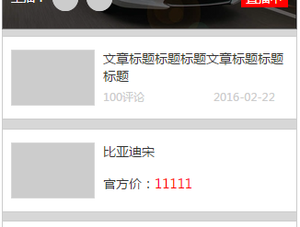

直播banner图，待定（读取规则没变）

